20231010-模拟测试题
总分:100分

姓名： 学校： 电话： 成绩：

教室： 出题人：何明武 审核人:

- 选择题（共15题，每题4分，共计60分）
1 | 2 | 3 | 4 | 5 | 6 | 7 | 8 | 9 | 10 | 11 | 12 | 13 | 14 | 15

1.设有一个头文件misc.h,同时被两个文件main.cpp，misc.cpp所include，可以成功编译，两文件对应的对象文件链接到一起后生成一个可执行文件。请问，在不考虑与已有成员命名冲突的场合，以下哪个代码加入头文件尾部后会产生编译/链接错误：（ AB ）
- void Bar B、int Bar C、static int Bar

2.以下属于网络层的协议是：（ CD ）
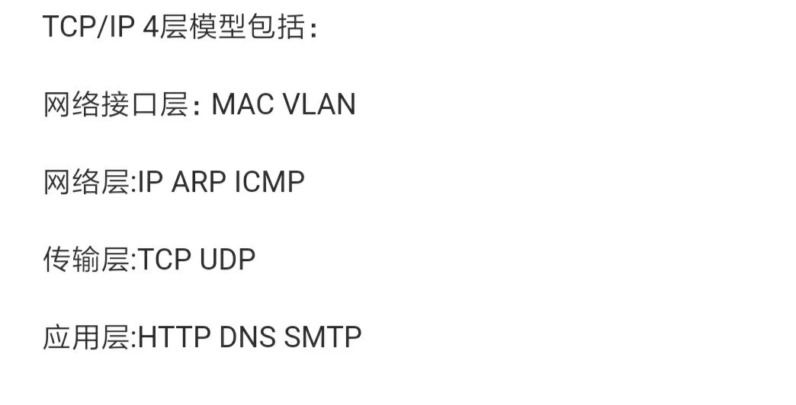
- UDP B、HTTP C、ARP D、IGMP

3.以下哪些是UDP协议的特性：（ B ）//其余是tcp
- 滑动窗口 B、组播和广播 C、超时重传 D、分片传输

4下列关于进程和线程说法中,错误的是( D )
A. 线程是进程中的一个实体
B. 进程是进行资源分配和独立执行的基本单位
C. 线程是被系统独立调度和分派的基本单位
D. 不同进程的地址是相互独立的,不同线程的地址也是相互独立的

D.不同进程的地址是相互独立的,不同线程的地址也是相互独立的
解析: 本题考查了进程和线程。线程是进程中的一个实体,是被系统独立调度和分派的基本单位。进程是进行资源分配和独立执行的基本单位。可以从以下几个角度分析线程与进程之间的关系,①资源和调度:进程是拥有资源的基本单位;线程是程序执行的基本单位。②地址空间资源:不同进程的地址空间是相互独立的;同一进程中线程共享同一地址空间。③通信关系:同一进程中各线程可以直接通过直接读或写全局变量来进行通信,甚至无需操作系统的参与。④并发性:多线程之间可以并发执行,同一进程中多个线程也可并发执行。⑤系统开销:线程上下切换更快,开销很小。

5.某颗完全二叉树上有699个结点，则该二叉树的叶子节点数为（ C ）
比699小的最大的2的n次方512
完全二叉树除去最后一层就是完美二叉树，完美二叉树的结点数是2的n次方减一
所以叶子节点数是699 - （512 - 1） = 188 选C

A、349 B、350 C、188 D、187

6.常用的同步串口协议有 ( AC )
A.SPI B、UART C、I2C D、I2S
UART是异步通信
I2S(Inter—IC Sound)总线, 又称集成电路内置音频总线，是飞利浦公司为数字音频设备之间的音频数据传输而制定的一种总线标准。

7.可以用于分析数字电路时序特性的仪器有 ( D )
- 万用表 B、示波器 C、频谱分析仪 D、逻辑分析仪

8. 下列叙述中正确的是 （ B ）
A、线性表的链式存储结构与顺序存储结构所需要的存储空间是相同的
B、线性表的链式存储结构所需要的存储空间一般要多于顺序存储结构
C、线性表的链式存储结构所需要的存储空间一般要少于顺序存储结构
D、上述三种说法都不对

9.下列叙述中正确的是 （ C ）
A、在栈中，栈中元素随栈底指针与栈顶指针的变化而动态变化
B、在栈中，栈顶指针不变，栈中元素随栈底指针的变化而动态变化
C、在栈中，栈底指针不变，栈中元素随栈顶指针的变化而动态变化
D、上述三种说法都不对
栈是限制仅在表的一端进行插入和删除的运算的线性表，通常称插入、删除的这一端为栈顶，另一端称为栈底。

10. 一个工作人员可以使用多台计算机，而一台计算机可被多个人使用，则实体工作人员、与实体机之间的联系是 ( C )
A、一对一 B、一对多
C、多对多 D、多对一
因为一个人可以操作多个计算机，而一台计算机又可以被多个人使用，所以两个实体之间是多对多的关系。

11. 软件生命周期是指 ( A )
A、软件产品从提出、实现、使用维护到停止使用退役的过程
B、软件从需求分析、设计、实现到测试完成的过程
C、软件的开发过程 D、软件的运行维护过程
软件生命周期(SDLC，SystemsDevelopmentLifeCycle，SDLC)是软件的产生直到报废的生命周期，周期内有问题定义、可行性分析、总体描述、系统设计、编码、调试和测试、验收与运行、维护升级到废弃等阶段

12. 面向对象方法中，继承是指 ( D )
A、一组对象所具有的相似性质
B、一个对象具有另一个对象的性质
C、各对象之间的共同性质
D、类之间共享属性和操作的机制
继承是指能够直接获得已有的性质和特征，而不必重复定义它们，因此继承是指类之间共享属性和操作的机制

13. 下面程序输出的是 ( A )
Class Base{
Public:
Base(int j):num(j){}
Virtual ~Base()
Virtual void func1(){
num *= 10;
func2();
}
Int getValue(){
Return num;
}
Private:
Virtual void func2(){
Num += 5;
}
Protected:
Int num;
}
Class Device : public Base{
Public:
Device(int j):Base(j){}
Void func1(){
Num += 10;
fun2();
}
Int getValue(){
Num *= 2;
}
Private:
Void fun2(){
Num += 7;
}
}

Int main(){
Base *pb = new Device(1);
Pb->func1();
Cout << pb->getValue() << endl;
Delete pb;
}
A 18
B 34
C 16
D 36

14.Linux系统中创建一个CVTE的用户，可以使用什么命令 ( AB )
A useradd CVTE
B adduser CVTE
C newuser CVTE
D mkdir CVTE

adduser：会自动为创建的用户指定主目录、系统shell版本，会在创建时输入用户密码。
useradd：需要使用参数选项指定上述基本设置，如果不使用任何参数，则创建的用户无密码、无主目录、没有指定shell版本。

15.一下说法正确的是？ ( BD )
A .vector删除元素的不会影响删除位置后面元素的迭代器
B. vector在增加元素是可能会引起有些元素储存位置的变化
C .deque是STL中实现的一个队列容器
D.中间位置插入操作时，list比vector效率高

- 填空题（共5空，每题2分，共计10分）
- 在Linux系统中的脚本文件一般以什么开头 #!/bin/sh

- int main(){
Int p[7] = {11,13,14,15,16,17,18}, i=0, k=0;
While(i<7 && p[i]%2) {k=k+p[i]; i++; } //p[2]%2==0时表达式为假，仅循环两次
Printf(“%d\n”, k); } 24

- int main(){
Int i;
For(i=0;i<3;i++)
Switch(i){
Case 1: printf(“%d ”,i);
Case 2: printf(“%d ”,i);
default: printf(“%d ”,i);
}}
输出内容为: 0 1 1 1 2 2

- ftell函数的作用是 统计当前位置字节数

5.unsigned char i; //char -128~127,uchar 0~255
For(i=0;i<=255;i++);循环多少次 死循环

- 问答题（共计2题，每题5分，共10分）
1.Linux中用户模式和内核模式是什么含义
内核模式拥有更高权限
linux中内核本身处于内核模式，应用程序处于用户模式。内核模式的代码可以无限制地访问所有处理器指令集以及全部内存和I/O空间。如果用户模式的进程要享有此特权，它必须通过系统调用向设备驱动程序或其他内核模式的代码发出请求。另外，用户模式的代码允许发生缺页，而内核模式的代码则不允许。

2.动态库和静态库的区别和优缺点？

动态链接的优缺点：生成的可执行文件较小，但是对环境的依赖大，比如说我们用动态库生成一个可执行文件，我们把这个可执行文件放到另一个环境中，在这个环境里面是没有可执行文件里面用到的库文件的，那么这个可执行文件就允许不了了
静态链接的优缺点就刚好反过来，生成的可执行文件较大，但是对环境依赖小，因为使用静态库链接生成可执行文件时，会把静态库中的对应的内容直接链接到可执行文件中去，即使是把这个可执行文件放到没有相应的库的环境中去，也可以执行

- 编程题（共计2题，每题10分，共20分）

1.自定义函数MyAtoI,实现整数字符串转换为整数输出
int MyAtoI(char str[])
{
int i;
int weight = 1; // 权重
int rtn = 0; // 用作返回
for(i = strlen(str) - 1; i >= 0; i--)
{
rtn += (str - '0')* weight; //
weight *= 10; // 增重
}
return rtn;
}

2. 给定一个只包含小写字母的字符串（长度小于 100000），请你找到最后一个仅出现一次的字符，若没有则输出 no。
输入样例
abcabd
输出样例
d

#include <cstdio>
#include <cstring>
int main()
{
char a[100000];//首先定义一个字符数组存储字符
int b[27]= {0};//用一个一位数组存储每个小写字母出现的次数
int i,len,flag=0;//flag用作状态位
scanf("%s",a);//输出
len=strlen(a);//用strlen函数求出字符串的长度

for(i=0; i<len; i++)
{
b[a[i]-'a']++;//用ASCII码计算，得到每个小字母对应的整型数据，并把出现的次数存入一维数组
}

for(i=len-1; i>=0; i--)
{
if(b[a[i]-'a']==1)//筛选出只出现一次的小写字母
{
printf("%c\n",a[i]);//输出第一个
flag=1;
break;//输出第一个出现一次的字母后，程序结束
}
}
if(flag==0)
printf("no\n");
return 0;
}

